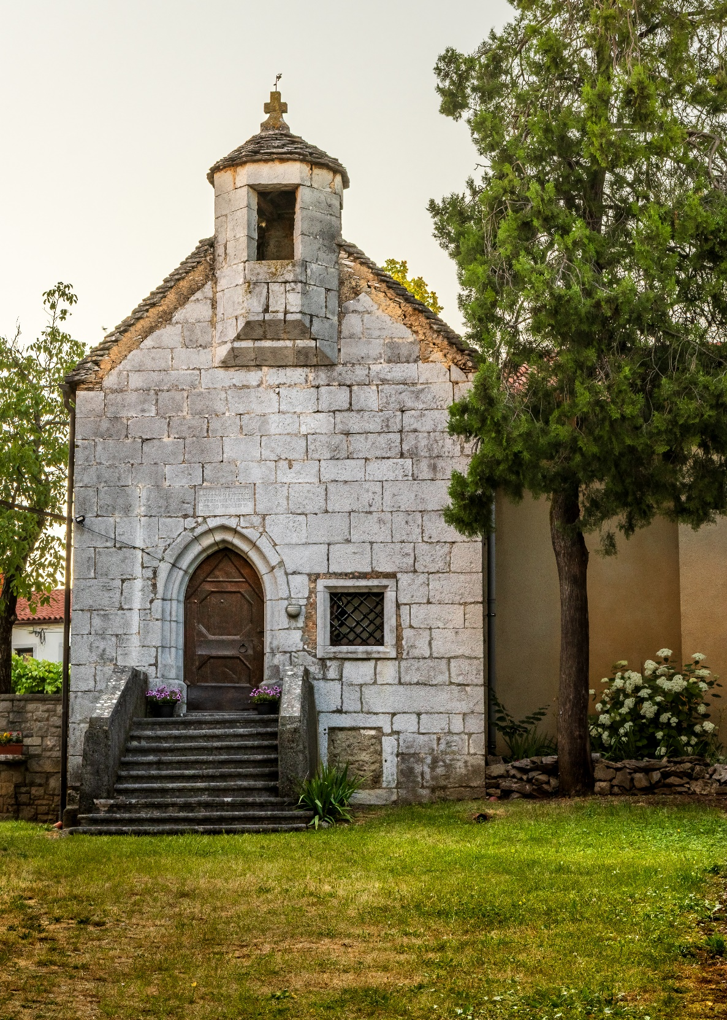


Župnija Lokev
Vojaški muzej Tabor Lokev
Vodi: Aneja Rože Kravanja
Lokev, vaško jedro
Dediščinski pohod (romanje) bo potekal v okviru obeleževanja 600. obletnice izgradnje kapele Marije Pomočnice in v okviru Dnevov evropske kulturne dediščine.
3. 10. 2026 ob 14.30
3. 10. 2026 ob 14.30
Dediščinski pohod (romanje):
Od kapele

do kapele

